Муниципальное бюджетное общеобразовательное
учреждение «Денисовская школа» Симферопольского района
Республики Крым
ОКПО 00833786, ОГРН 1159102031307, ИНН/КПП 9109010405/910901001,
ул. Школьная,14, с. Денисовка, Симферопольский район, Республика Крым, 297534,
тел. (0652) 34-52-19, e-mail: den-school@yandex.ru
_________________________________________________________________________

Конспект
Открытого занятия непосредственной образовательной деятельности по физической культуре
на тему: «Путешествие за здоровьем»
для детей средней группы «Ромашка»

Разработала: Губанова О.Ю.

Денисовка 2020г.
Открытое занятие на тему: «Путешествие за здоровьем»
Цель: - Укреплять здоровье детей ;формировать двигательную активность; снять физическое напряжение; дать положительные эмоции.
Задачи:
Образовательные:-Упражнять детей в ходьбе друг за другом; построению в круг; в ходьбе с
высоким подниманием колен; в ходьбе на носках ;в ползании под дугу; в перепрыгивании из обруча в обруч; в ходьбе по гимнастической скамейке.
Развивающие:-Развивать ловкость, выносливость, двигательную активность.
Воспитательные:-Воспитывать интерес к занятиям по физической культуре, чувство
взаимопомощи, доброжелательное отношение.
Сберегательные:-Укреплять дыхательную систему; способствовать формированию правильной осанки; закаливанию организма; профилактике плоскостопия.
Инвентарь: - Дорожка здоровья, дуги , обручи , гимнастическая скамейка, письмо, цветок, звуки природы для релаксации

Ход занятия:
Воспитатель: Ребята, к нам сегодня пришли гости, давайте поздороваемся.
Дети: Здравствуйте.
Воспитатель: Ребята, как вы думаете, что это за слово «здравствуйте?» Почему люди его произносят во время встреч? Что означает это слово?
Дети: Желают здоровья.
Воспитатель: Верно, здравствуйте, то есть -будь здоров, не болей. Ребята ,скажите мне , что такое здоровье?
Дети: Здоровое питание, прогулки на свежем воздухе, занятия спортом, закаливание.
Воспитатель: Правильно, все это можно назвать «Здоровый образ жизни».
Воспитатель: Ребята, сегодня в детский сад почтальон принес письмо. Это письмо адресовано нам. Детский сад Ручеек, группа Ромашка, от Миши. Прочитаем его?
Дети: Да.
Воспитатель: Здравствуйте ребята. Меня зовут Миша. Я очень нуждаюсь в вашей помощи. Я не придерживался здорового образа жизни и очень заболел, и никто мне не может помочь. Но доктор сказал что есть только один способ помочь мне. Нужно попасть в страну «Неболейка» , и принести от туда цветок здоровья. Я поставлю его в своей комнате и сразу выздоровею. Но к большому сожалению я болею ,и у меня нет сил , чтобы отправиться в путешествие за цветком. Вы мне поможете стать здоровым?
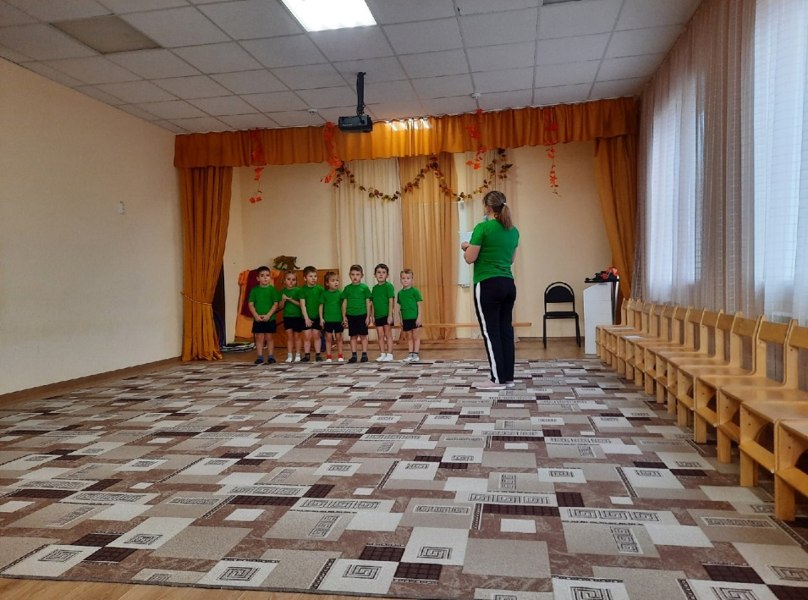
Воспитатель: Ребята, мы поможем Мише , достанем волшебный цветок из страны «Неболейка»?
Дети: Да.
Воспитатель: Но я хочу вас предупредить, что нас впереди ждут нелегкие испытания.
Отправляемся в путь?
Дети: Да.
Воспитатель: На право! За направляющим шагом марш!
-Мы с вами заходим в лес. Идем как великаны (на носочках)
-Идем сквозь кусты (на полусогнутых ногах)
-Бежим вдоль реки (бег)
-Ребята , дальше обрыв ,нам надо аккуратно боком пройти этот путь (приставной шаг)
-Впереди большие камни, перешагиваем их (ходьба с высоко поднятыми коленями)
-Еще не много осталось (шаг)
-Ребята впереди туман. Давайте его раздуем (дуем)
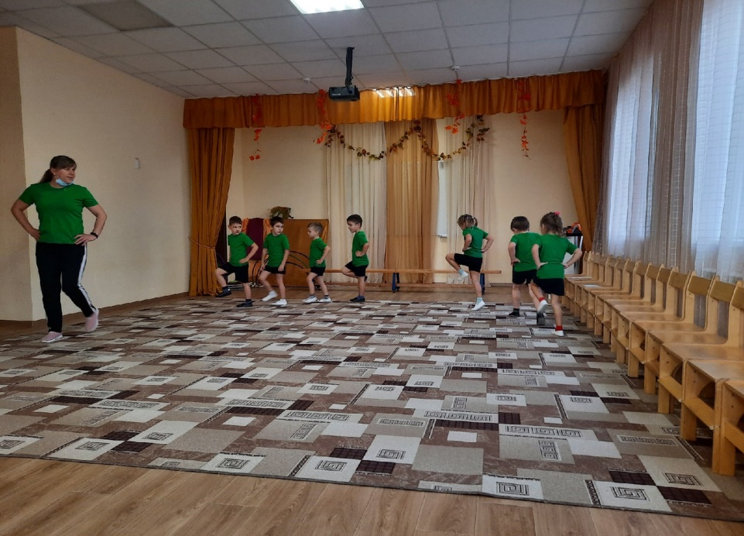
Воспитатель:-Мы пришли на полянку. Давайте наберемся сил перед испытаниями, и сделаем зарядку.
Встали в круг.
1.И.п.- основная стойка, руки внизу. Руки вытянуть вперед, поднять вверх. Руки вытянуть вперед, вернуться в и.п.
2.И.п.-ноги на ширине плеч, руки на поясе. Повернуть туловище вправо, вернуться в и.п., повернуть туловище влево, вернуться в и.п.
3.И.п.-основная стойка, руки на поясе. Присесть, вытянуть руки вперед, вернуться в и.п.
4.И.п.- стоя, ноги на ширине плеч, руки на поясе. Наклоны вправо, вернуться в и.п., наклоны влево, вернуться в и.п.
5.И.п.-основная стойка, руки на поясе, прыжки на месте.
6.И.п.- сесть, ноги врозь, руки в стороны – наклониться вперед, левой рукой коснуться носка правой ноги.
7.И.п.-лечь на спину,1- поднять ноги вперед, 2- и.п
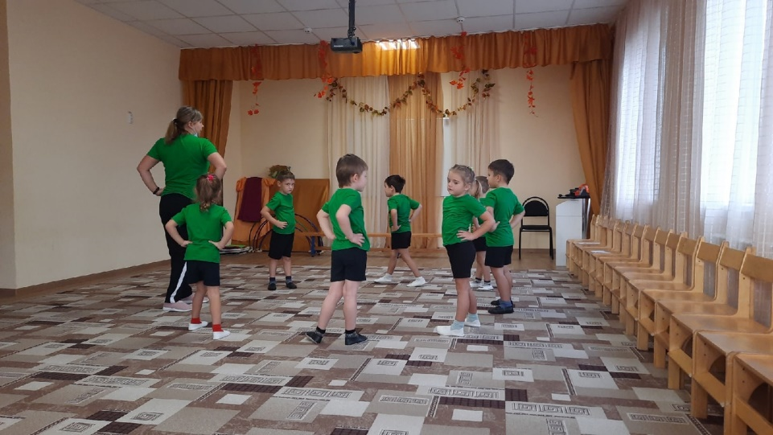
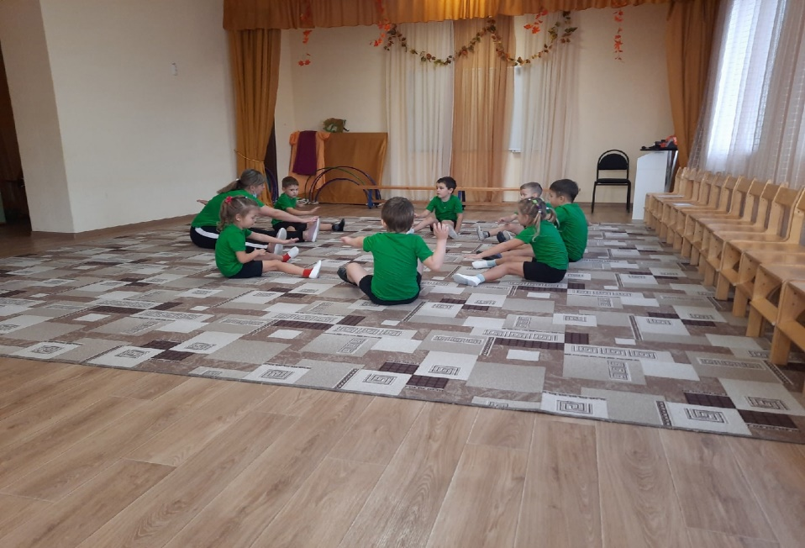
Воспитатель:- Молодцы ,мы набрались сил, и теперь можем продолжать наше путешествие в страну «Неболейка»
Воспитатель:-Ребята, смотрите впереди дорожка , которая нас ведет в страну « Неболейка».Нам надо пройти по этой дорожке здоровья.(ходьба по дорожке здоровья).
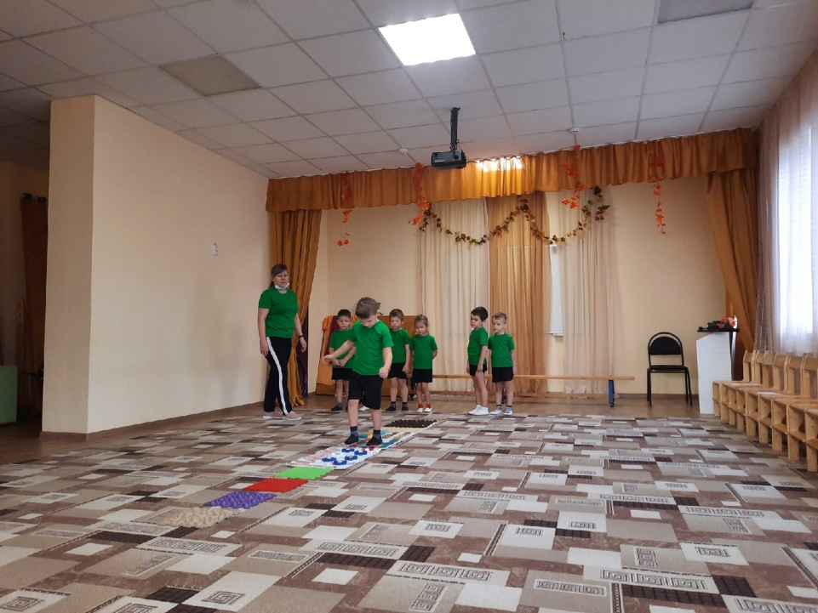
Воспитатель:-Молодцы ребята, первое испытание Мы с вами прошли. Продолжаем путь дальше.
-Ребята, мы зашли в густой лес. Ветки деревьев висят так низко, что нам придется ползти, не задевая веток. (ползание под дугой)
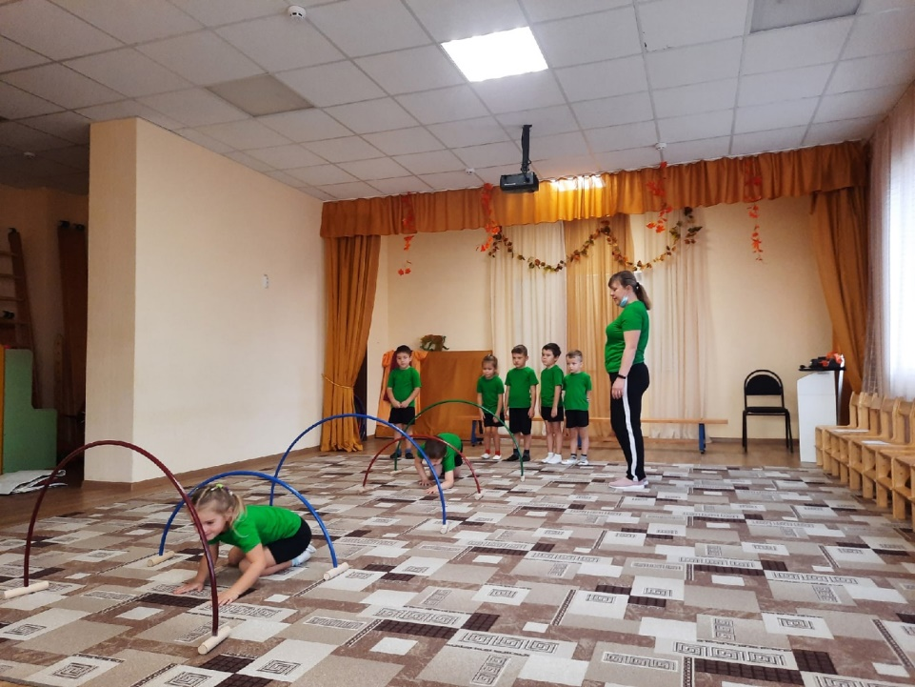
Воспитатель:-Молодцы, второе испытание мы тоже прошли. Идем дальше?
Дети:-Да.
Воспитатель:-Впереди смотрите болото. Чтобы его пройти , нам надо перепрыгивать по кочкам. (прыжки из обруча в обруч)
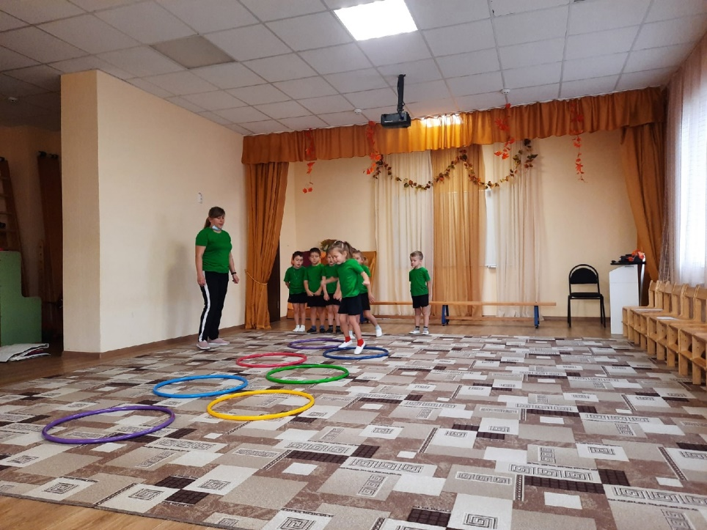
Воспитатель:-Какие вы молодцы, и третье испытание прошли без проблем. Идем дальше!
-Смотрите, впереди узкий мостик, нам надо пройти, чтобы не упасть. (ходьба по гимнастической скамейке)
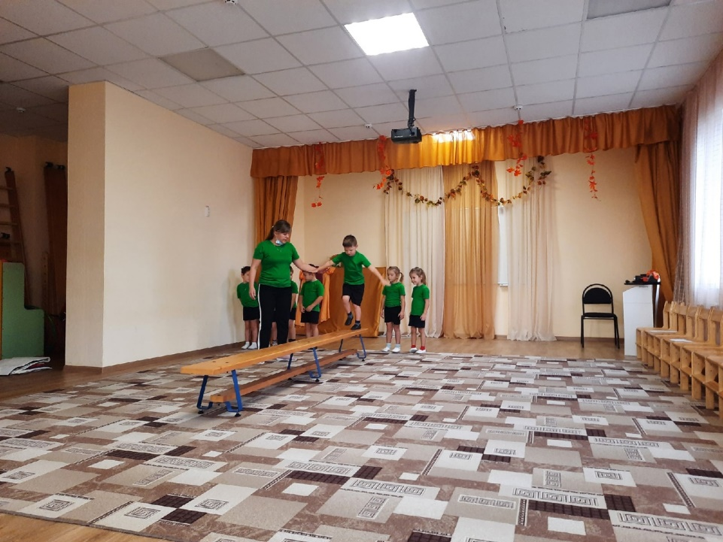
Воспитатель:-Ребята, вы большие молодцы. Посмотрите, мы вышли на полянку. Наверное нам надо отдохнуть. Все ложитесь на пол и закрывайте глаза. Расслабьте все свои мышцы. Слушайте как поют птички, шумит вода в реке, как шумят деревья. (релаксация)
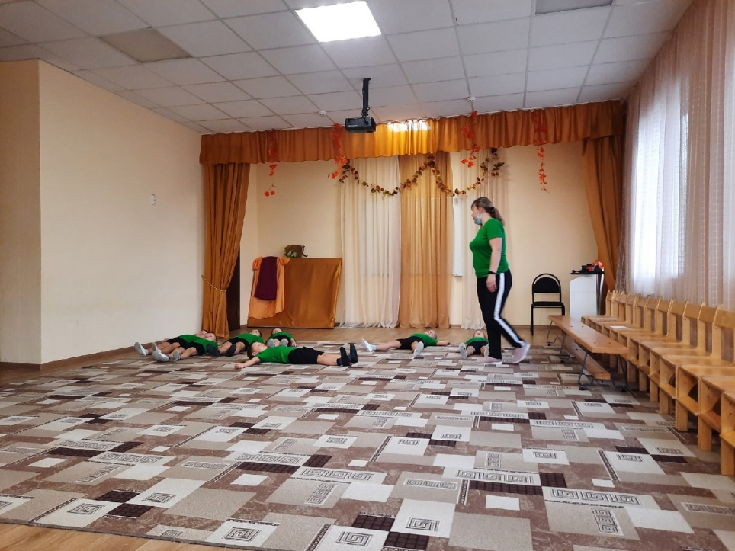
Воспитатель:-Отдохнули? Пора продолжать наше путешествие. Ой, ребята , смотрите, что это?
Дети: Это цветок.
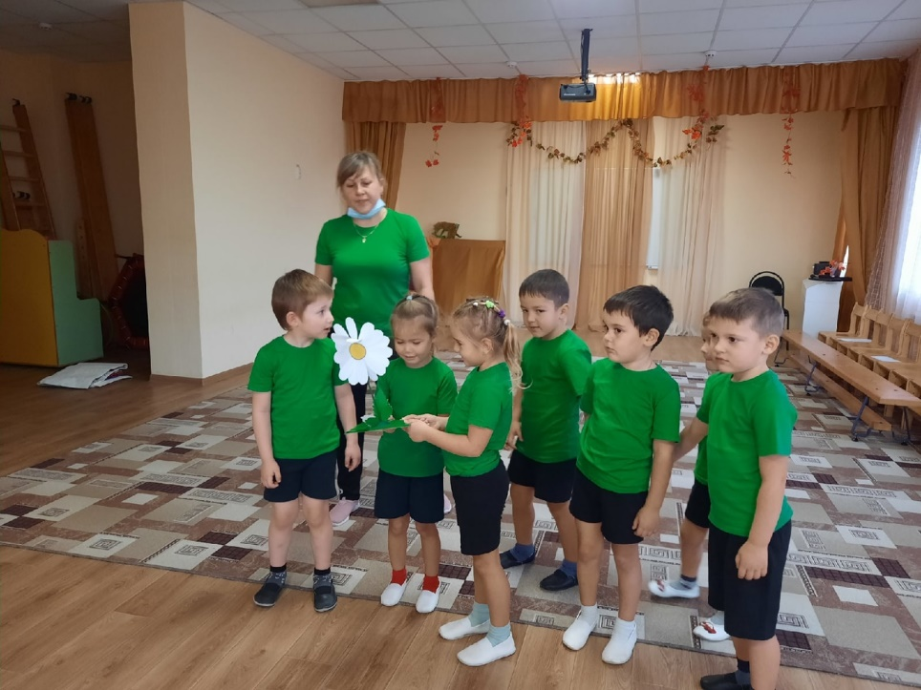
Воспитатель:-Значит мы с вами со своей поставленной задачей справились? Цветок нашли?
Дети:-Да.
Воспитатель:- Мы обязательно передадим цветок через почтальона Мише. И передадим послание Мише, чтобы он придерживаться здорового образа жизни.
Ребята ,вам понравилось наше путешествие? Вы не устали?
Дети:-Да, очень понравилось. Мы не капельки не устали. Потому что мы придерживаемся здорового образа жизни.
Воспитатель:-Ребята, к сожалению нам пора возвращаться из нашего чудесного путешествия в детский сад. За направляющим шагом марш в группу.

